**Linguagem PHP – Impressão de dados**

# **PHP echo e instruções de impressão**

Com o PHP, existem duas maneiras básicas de obter saída: echoe print.

Neste tutorial usamos echo ou print em quase todos os exemplos. Portanto, este capítulo contém um pouco mais de informações sobre essas duas instruções de saída.

Echo e print são mais ou menos iguais. Ambos são usados ​​para enviar dados para a tela.

As diferenças são pequenas: echo não tem valor de retorno enquanto print tem valor de retorno 1 para que possa ser usado em expressões. Echo pode receber vários parâmetros (embora tal uso seja raro) enquanto print pode receber um argumento. Echo é marginalmente mais rápido que print.

## **A declaração de eco do PHP**

A echo instrução pode ser usada com ou sem parênteses: echo ou echo().

**Texto de exibição**

O exemplo a seguir mostra como produzir texto com o echo comando (observe que o texto pode conter marcação HTML):

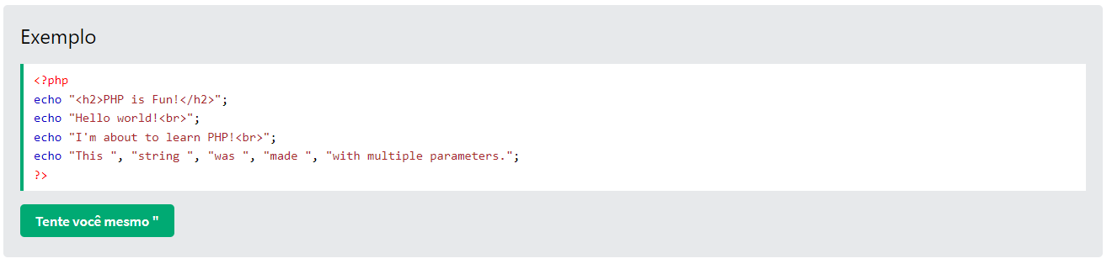

**Variáveis ​​de exibição**

O exemplo a seguir mostra como gerar texto e variáveis ​​com a echo instrução:

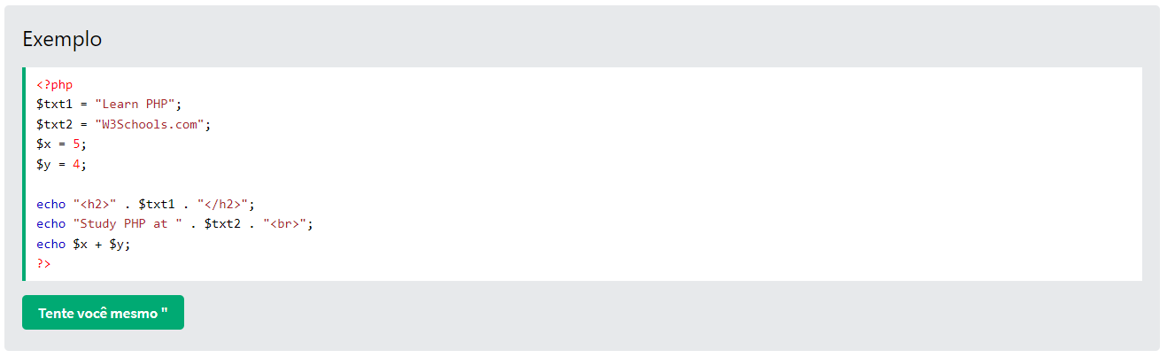

## **A instrução de impressão do PHP**

A print instrução pode ser usada com ou sem parênteses: printou print().

**Texto de exibição**

O exemplo a seguir mostra como produzir texto com o print comando (observe que o texto pode conter marcação HTML):

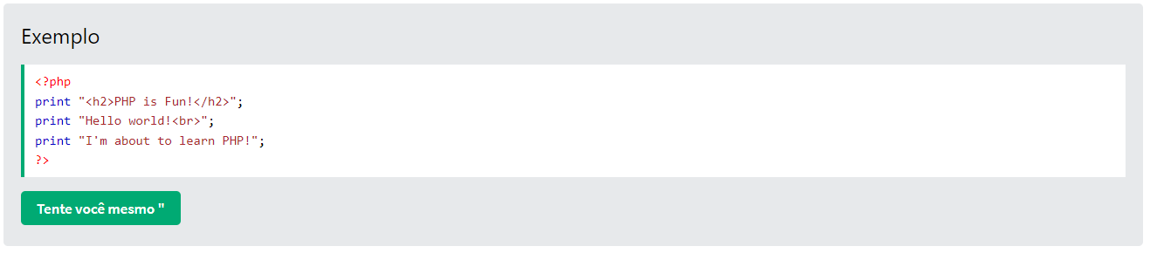

**Variáveis ​​de exibição**

O exemplo a seguir mostra como gerar texto e variáveis ​​com a print instrução:

